DICAS PARA O USO DO HSPICE NO WINDOWS

- Selecionar o arquivo nand6.sp. O resultado deve ser:

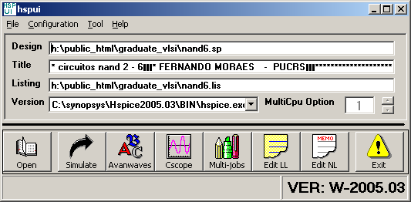

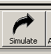

- Para simular clicar em “simulate” ( ). Deve abrir uma janela com o relatório da simulação, janela esta que é automaticamente fechada pela aplicação.
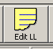
- Para visualizar se a simulação ocorreu corretamente, há a opção “edit LL” ( ). Abaixo se mostra parte desta listagem, destacando-se a parte onde
relata-se que a licença foi encontra, e o final da simulação.

...
lic: Checkout hspice; Encryption code: 0D9471E7B5DAE1EC738A
lic: License/Maintenance for hspice will expire on 22-feb-2007/2005.09
lic: 1(in_use)/50 FLOATING license(s) on SERVER kriti.inf.pucrs.br
....
tr_6a= 2.8780E-10 targ= 5.3378E-09 trig= 5.0500E-09
tf_6b= 1.0385E-09 targ= 4.1089E-08 trig= 4.0050E-08
tr_6b= 2.3725E-10 targ= 2.5287E-08 trig= 2.5050E-08

***** job concluded
...
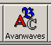
- Para invocar a interface gráfica pressionar . O resultado deve ser:

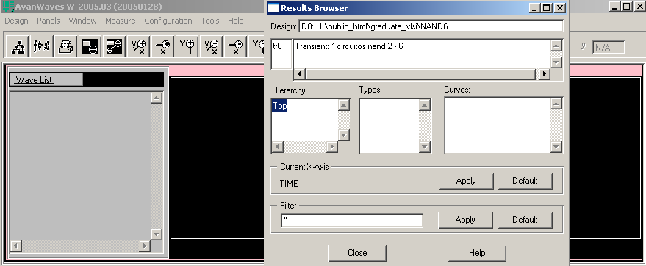

- Clicar na linha “Transient: *circuitos nand2-6” para se obter a lista de tensões que se deseja visualizar:

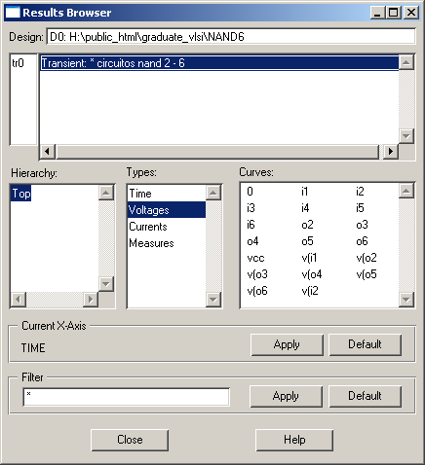

- Duplo clique sobre um dado sinal, por exemplo v(o3):

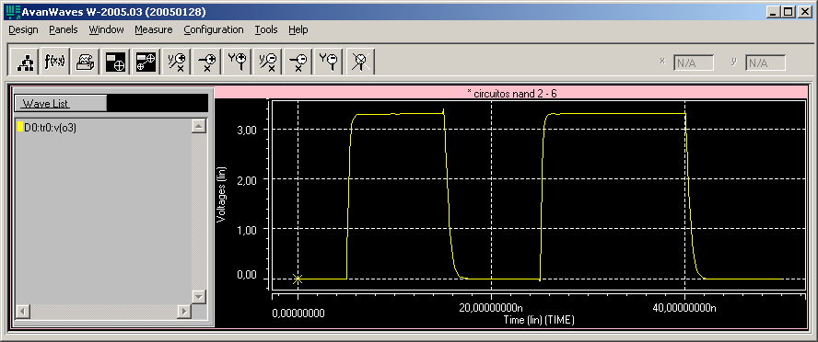

O restante é estudando a documentação.

Moraes – 13/março/2006

